Practica 2

Alojamiento virtual de sitios web.
Antes de iniciar, se tiene que configurar que el servidor DNS sea la misma máquina.
1)Configura un servidor DNS que resuelva los nombre www.asirXX.net y www.damxx.net
Se crean los dominios
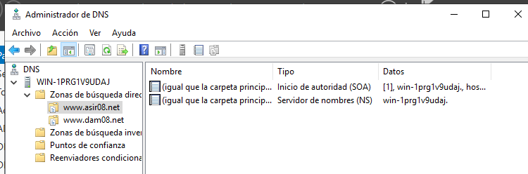
Crea y habilita un sitio para el dominio www.asirXX.net. Su directorio raíz será c:\inetpup\asir.
- Se servirá el fichero index.html si no se indica ningún fichero en la URL.
- Se mostrará un listado del directorio raíz si no se solicita ningún fichero.
- Podrán acceder todos los usuarios.
Dentro de C/inetpub/asir, creo la carpeta
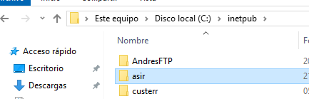
Dentro de asir, creo un documento de texto, en la que escribo un mensaje, luego le cambio la extensión a index.html
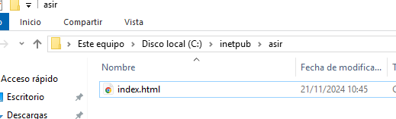
Ahora, creo un sitio web, donde el nombre tiene que ser el mismo que el del DNS, la ruta tiene que ser en la carpeta que creamos recientemente. La dirección IP tiene que ser la de nuestra máquina y el nombre de host igual que nuestro dominio.
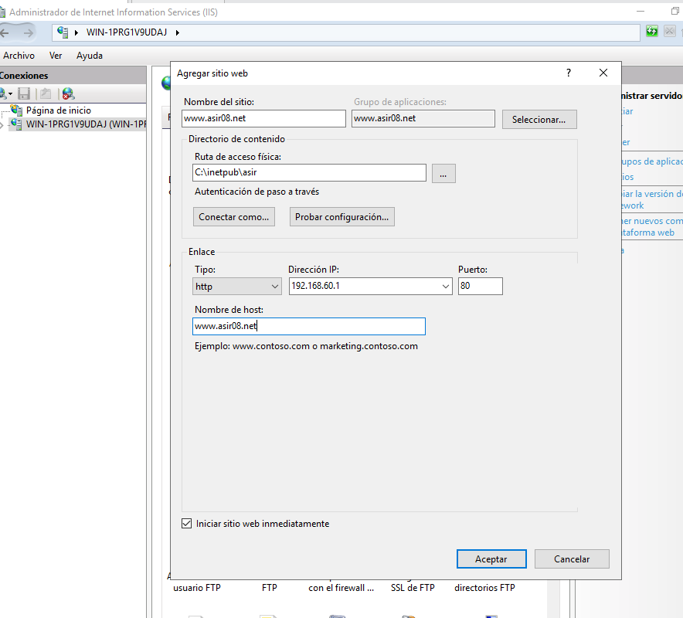
Asi que si ingresamos, www.asir08.net en el buscador, nos saldrá el index.html
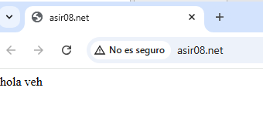
Para que muestre el directorio raíz, simplemente, no tiene que haber ningún archivo html, luego, en examen de directorios, tenemos que habilitarlo.
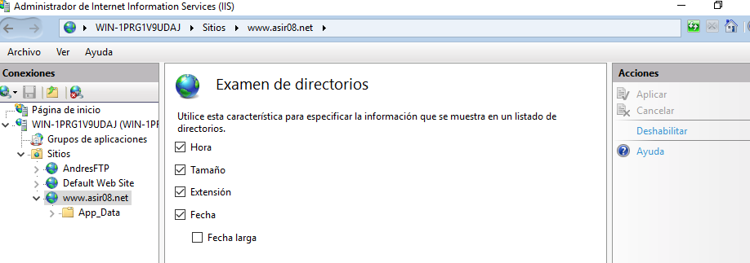
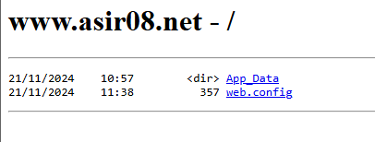
Para autorizar acceso a todos los usuarios, dentro de reglas de autorización, se permiten a todos los usuarios.
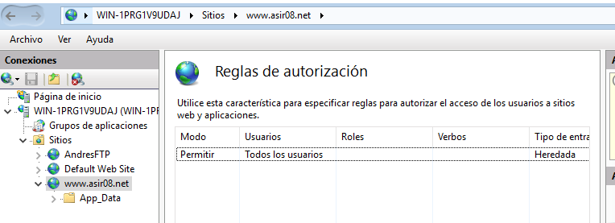
Para que solo accedan ciertos usuarios, se tienen que crear las credenciales ahí y luego en autenticación, se desactiva la autenticación anónima y se activa la básica
Directorio c:\inetpub\asir\apuntes
- Se mostrará un listado del directorio raíz si no se solicita ningún fichero.
- Solo se permitirá el acceso desde la red 10.2.7.0/24
- Solo podrán acceder los usuarios locales.
- Cuando se produzca un error 404 se enviará el mensaje:
“Página no encontrada en www.asirxx.net”

Crea y habilita un sitio para el dominio www.damXX.net. Su directorio raíz será c:\inetpup\dam.
- Se servirá el dichero index.html si no se indica ningún fichero en la URL.
- Se mostrará un listado del directorio raíz si no se solicita ningún fichero.
- Podrán acceder todos los usuarios.
Se creará un directorio virtual software que permitirá acceder a c:\software
- Se mostrará un listado del directorio raíz si no se solicita ningún fichero.
- Solo podrá acceder el usuario veyon con password veyon

2) Hemos adquirido la zona www.dawXX.net, a partir de dicha zona crea y habilita un sitio que de servicio https, además deberemos personalizar:
- Configurar los errores personalizados para los códigos: 404,503,302,401,500
- Configura un directorio virtual c:\seguro, solo los usuarios locales podrán acceder.
- Configura un directorio virtual c:\seguroCer solo los usuarios con dni electrónico.

